2019년 09월03일

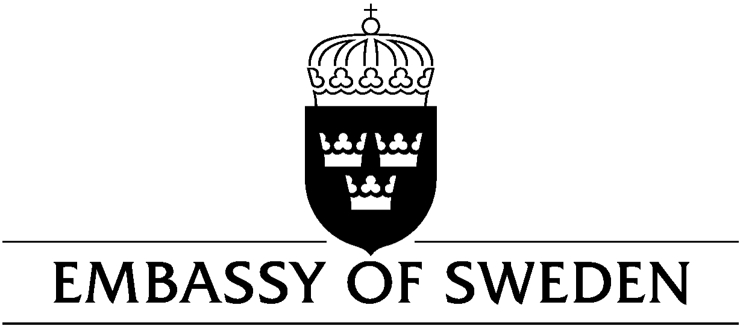

스웨덴 유학 및 고등교육 설명회 홍보협조 요청

주한스웨덴대사관은 2014년부터 ”Study in Sweden” 프로젝트를 시행하여 스웨덴 대학교육 안내와 스웨덴 대학 및 대학원에서 학업을 원하는 학생들을 위한 다양한 참여 프로그램을 진행하고 있습니다.
서울대학교에서 ’스웨덴 유학 및 고등교육 설명회’를 개최하오니, 귀교의 관심 있는 학생들이 참여 할 수 있도록 교내 게시판에 안내 및 공지 부탁드립니다.

- 스웨덴 유학 및 고등교육 설명회
“스웨덴 주요 4개 대학 입학 담당자가 들려주는 스웨덴 고등교육 이야기”
- 스웨덴 유학 정보 및 1,000개 이상의 영어 프로그램 소개
- 스웨덴 주요 4개 대학 입학 및 장학금 정보
  - Lund University (룬드대학교)
  - Umeå University (우메오대학교)
  - University of Gothenburg (예테보리대학교)
  - KTH University (왕립공과대학교)
- 스웨덴 유학 경험자가 들려주는 생생한 스웨덴 이야기

- 시간 및 장소
2019년 11월 11일 (월요일) 11:30 ~ 13:30
서울대학교 국제협력본부152동, CJ International Building 1층 세미나실
# 참석자 전원에게 점심 도시락을 제공합니다.

- 신청방법
온라인 신청 (아래 링크에 들어가서 신청)
https://forms.gle/knAEA8VbXLCDYXkQ7

- 홈페이지 및 문의
www.studyinsweden.kr/
주한스웨덴대사관 교육홍보담당관 윤지원
( 전화: 02-3703-3730 또는 이메일: jiwon.yoon@gov.se )

